广东工业大学考试试卷 ( B )

课程名称: 电工与电子技术
考试时间: 2007年1月22日 (第 21 周 星期一)
题 号 | 一 | 二 | 三 | 四 | 五 | 六 | 七 | 八 | 九 | 十 | 总分
评卷得分
评卷签名
复核得分
复核签名
- 单项选择题：在下列各题中，将唯一正确的答案代码填入答题纸上（本大题共 10 小题，每小题2分，总计 20 分 ）
1、在 图1 示 电 路 中 ，U_{S} ，I_{S} 均 为 正 值，其 工 作 状 态 是 ( A )。
(A) 电 压 源 发 出 功 率 (B) 电 流 源 发 出 功 率
(C) 电 压 源 和 电 流 源 都 不 发 出 功 率
(D) 电 压 源 和 电 流 源 都 发 出 功 率
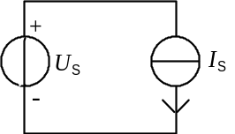
图1

2、图2 示 电 路 中，电 压 U_{AB} 为 ( )。
(A) 12 V (B) −12 V (C) 0 (D) 1 V
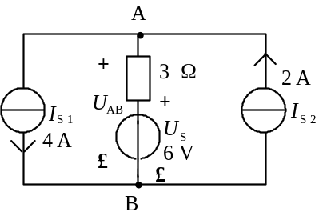
图2

3、 三 相 交 流 发 电 机 的 三 个 绕 组 接 成 星 形 时， 若 线 电 压 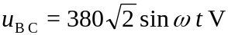，则 相 电 压 u_{A} = ( )。
(A) 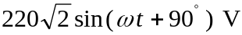 (B) 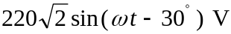
(c) 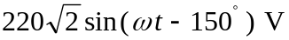 （D）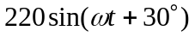 V
4、 在 换 路 瞬 间， 下 列 各 项 中 除 ( ) 不 能 跃 变 外，其 他 全 可 跃 变。
(A) 电 感 电 压 (B) 电 容 电 压 (C) 电 容 电 流 （D）电 阻 电 压

5、 R，C 电 路 外 部 激 励 为 零， 而 由 初 始 储 能 引 起 的 响 应 称 为 ( ) 响 应。
(A) 稳 态 (B) 零 状 态 (C) 零 输 入

6、 两 个 完 全 相 同 的 交 流 铁 心 线 圈，分 别 工 作 在 电 压 相 同 而 频 率 不 同 ( f ₁ > f ₂ ) 的 两 电 源 下，此 时 线 圈 的 磁 通 Φ₁ 和 Φ₂ 关 系 是( )。
(A) Φ₁ > Φ₂ (B) Φ₁ < Φ₂ (C) Φ₁ = Φ₂

7、 三 相 异 步 电 动 机 在 运 行 中 提 高 其 供 电 频 率，该 电 动 机 的 转 速 将( )。
(A) 增 加 (B) 基 本 不 变 (C) 降 低

8、 晶 体 管 的 主 要 特 点 是 具 有（ ）。
(A) 单 向 导 电 性 (B) 电 流 放 大 作 用 (C) 稳 压 作 用 （D）分 压

9、对放大电路进行静态分析的主要任务是（ ）。
(A) 确定电压放大倍数Au
(B) 确定静态工作点Q
(C) 确定输入电阻， 输出电阻
(D) 确定带宽

10、单管共射交流放大电路如下图（图3）所示，该电路的输出电压与输入电压，的相位( )。
(A) 相同 (B) 相差-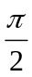 (C) 相差 (D) 相反
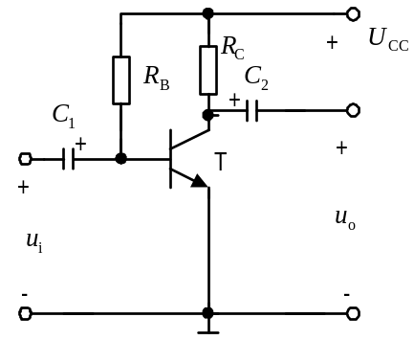
图3

二、填空题（每小题2分，共10分）
1、在 图4 示 电 路 中，电 源 电 压 U ＝10 V，若 使 电 压 U1 = 6 V，则 电 阻 R 应 为 。

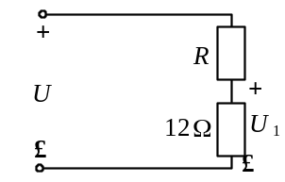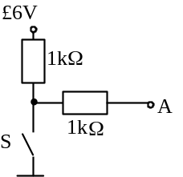
图4 图5
2、在 图 示 电 路 中，当 开 关 S 断 开 时 A 点 的 电 位 VA 。

3、某 一 有 源 二 端 线 性 网 络 如 图6 所 示，它 的 戴 维 宁 等 效 电 压 源 如 图7 所 示 ，其 中 U_{S} 值 为 。
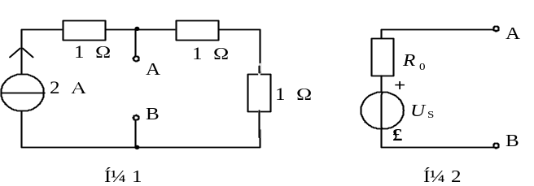
图6 图7

4、电动机中旋转磁场的转动方向与 有关。
5、图8示二端网络的戴维南等效电路中， 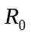= Ω。
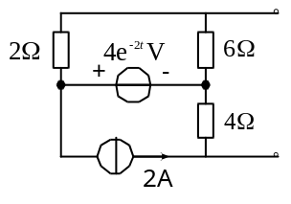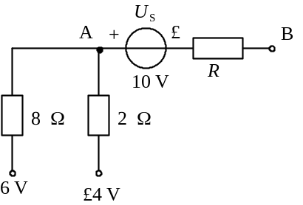
图8 图9

三、非客观题：( 本 题5分 )
已 知 图9 示 电 路 中 的 B 点 开 路。求 B 点 电 位 。

四、非客观题：( 本 题10分 )
图10示 电 路 中 ，已 知：US = 1 V，IS = 1 A，R1 = R2 = R3 = 1 Ω。试 用 叠 加 原 理 求 支 路 电 流 I1 ，I2 及 电 流 源 的 端 电 压。（要求画出分解图）
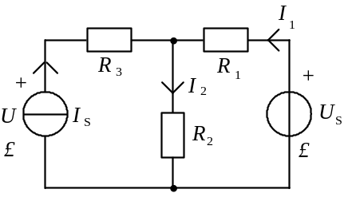
图10

五、非客观题：( 本 题10分 )
图11 示 电 路 中，已 知：US = 24V，IS = 4A，R1 = 6Ω，R2 = 3Ω，R3 = 4Ω，R4 = 2Ω。用 戴 维 宁 定 理 求 电 流 I 。（要求画出最后一个等效图）
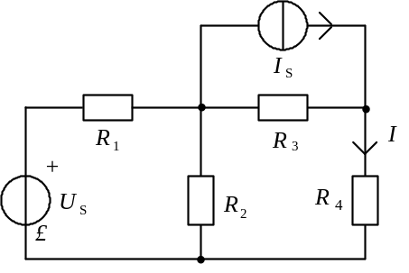
图11

六、非客观题：( 本 题15分 )
在 图12 示 正 弦 交 流 电 路 中，已 知：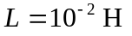，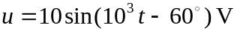，
u_{L} = 5 sin (10³t+30°) V。试 求 网 络 N 的 复 阻 抗 Z。

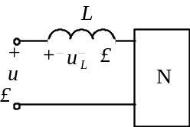
图12

七、非客观题( 本 题10分 )
三 角 形 连 接 的 三 相 对 称 感 性 负 载 由 f = 50 HZ ，Ul = 220 V 的 三 相 对 称 交 流 电 源 供 电，已 知 电 源 供 出 的 有 功 功 率 为 3 kW，负 载 线 电 流 为 10 A ，求 各 相 负 载 的 R，L 参 数。

八、非客观题（本 题 10分 ）
图13 示 电 路 原 已 稳 定，t = 0 时 开 关 S 由"1" 换 接 至"2"。 已 知：R = 1 kΩ，R2 = 2 kΩ，C = 3 μF，U_{S1} = 3 V，U_{S2}= 6 V。求 换 路 后 的 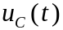。
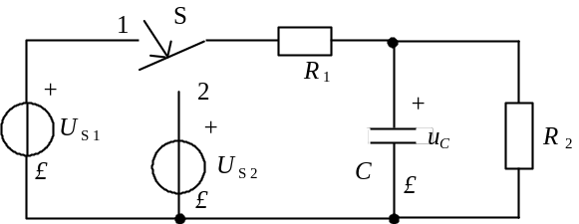
图13
九、非客观题（本 题5分）
如 图 14所 示，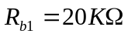，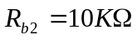； 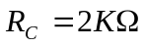，三 极 管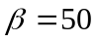，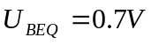电 源 电 压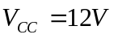。请 求 出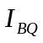，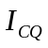，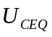。
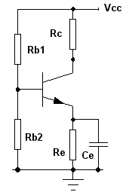
图 14

十、非客观题（本题5分 ）（选做题）以下两题二选一。
1、逻 辑 函 数 化 简
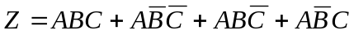
2、判 断 下 图15 中 的 各 个 二 极 管 是 导 通 还 是 截 止，并 计 算 电 压U_{AB}。假 设 二 极管 的 导 通 电 压 是0.7 V。
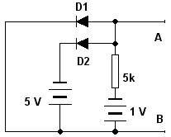
图15

